《建设工程监理概论》第十二周
在线教学平台网络学习上课。
周三上午34节，2018级建筑工程技术34班
本次课课堂流程：
1、9：55之前，请在班级群里进行签到，学习委员负责考勤。

2、上周还没有完成学习任务的，请做好收尾工作。（上周课的要求见下）
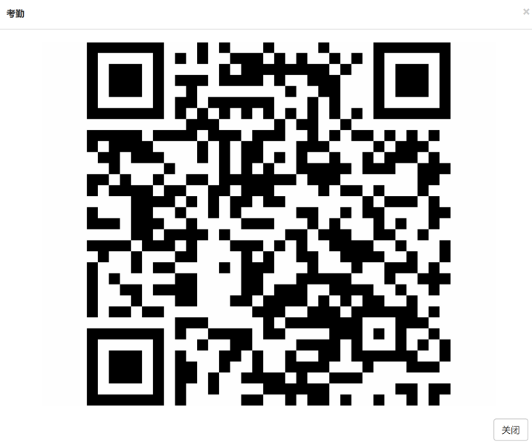
梳理前期学习任务安排，未提交作业、讨论、提问回答的同学，请做好任务完成。
例如：
第四单元的提问和作业！

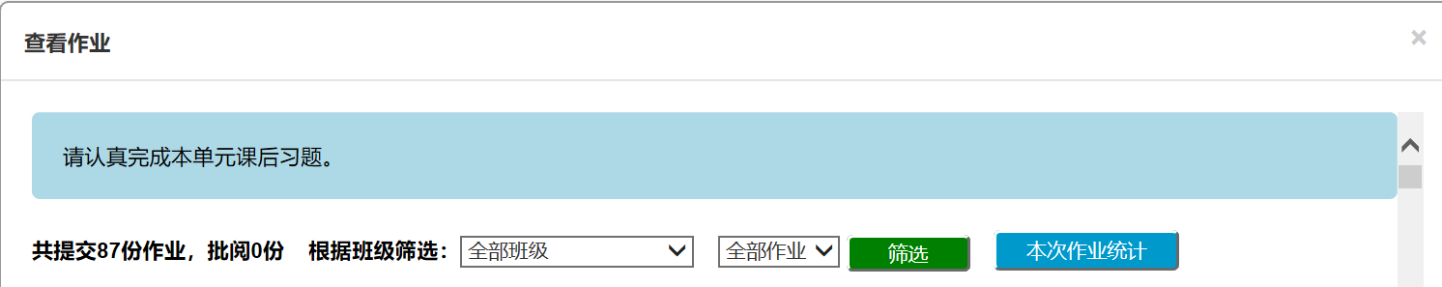

前期一直要求调度的前三个单元的有关学习任务。（可查看之前几个周的学习要求）

学习第五单元的内容。
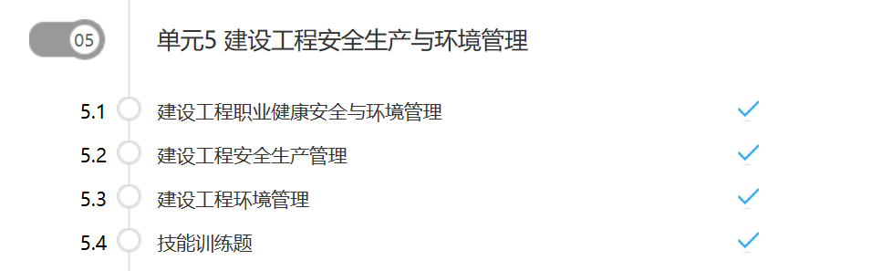

在讨论处，针对第五单元学习的监理知识，每人发起一条学习讨论，每人回复其他不少5位同学的讨论。

- 请完成第五单元的提问和作业（作业为课后习题）。

